Documentação de Desenvolvimento

Site Carros Antigos – AntiCars.

Informações Gerais
Projeto: Site Carros Antigos - AntiCars.
GitPages: https://renato-dsantos.github.io/Projeto_Site_AutoCars/
Cliente: Gabriel Fausto.
Responsável: Renato dos Santos.
Período do Report: 10/10 a 24/10.
Status Geral: 🟢 Em andamento.

Resumo Executivo.
O projeto do site AntiCars encontra-se em fase avançada de desenvolvimento. Durante o período de 10/10 a 26/10, foram criadas todas as páginas e alguns scripts fundamentais de layout. O progresso está dentro do cronograma e sem problemas críticos.

Progresso do Projeto.

Primeira Semana | Status.
Página inicial. | 🟢 Concluído.
Página de login e cadastro. | 🟢 Concluído.
Página de “esqueceu a senha”. | 🟢 Concluído.
Página administração do site. | 🟢 Concluído.
Scripts para troca de abas da página ADM. | 🟢 Concluído.
Página do usuário. | 🟢 Concluído.
Scripts de troca de abas da página usuário. | 🟢 Concluído.
Página de detalhes do veículo. | 🟢 Concluído.
Página de pedidos. | 🟢 Concluído.
Segunda semana. | Status
Script de busca de CEP. | 🟢 Concluído.
Página do Vendedor. | 🟢 Concluído.
Scripts de troca de abas da página vendedor. | 🟢 Concluído.
Criado do site GitPages. | 🟢 Concluído.
Cards de veículos. | 🟢 Concluído.
Imagens de exemplo incluídas. | 🟢 Concluído.

Terceira Semana. | Status.
Criação dos carrosséis (Logo, cards e fotos veículos). | 🟢 Concluído.
Criar scripts do cadastro. | 🟢 Concluído.
Criar política de cookes. | 🟢 Concluído.
Implementar Local Storage. | 🟢 Concluído.
Implementar Json Server – Render. | 🟢 Concluído.

Quarta Semana. | Status.
Integrando Json Server com HTML | 🟡 Andamento.
Iniciar testes e correções visuais. | 🟡 Andamento.
Subir última versão o GitHub. | 🟡 Andamento.

Fluxo de navegação.

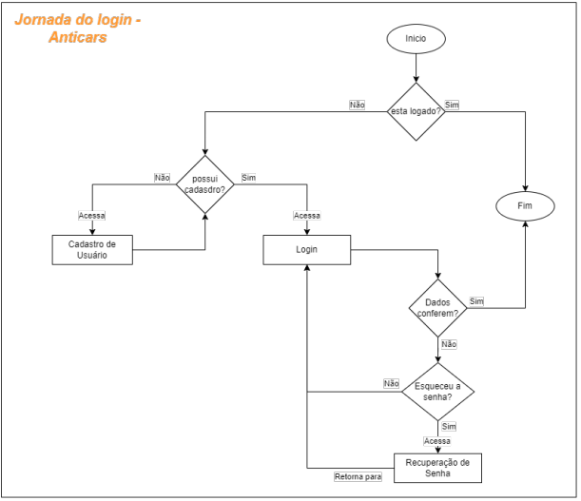

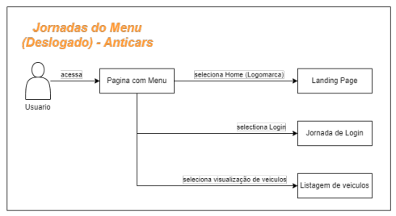

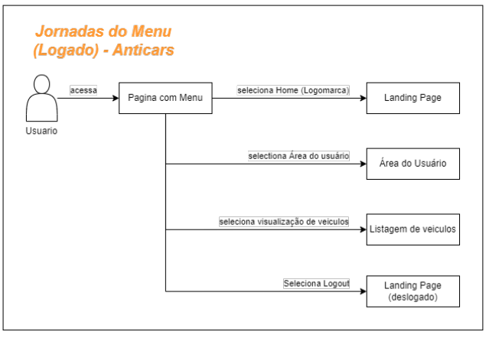

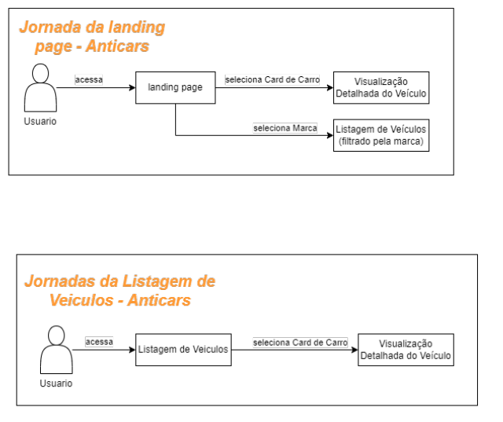

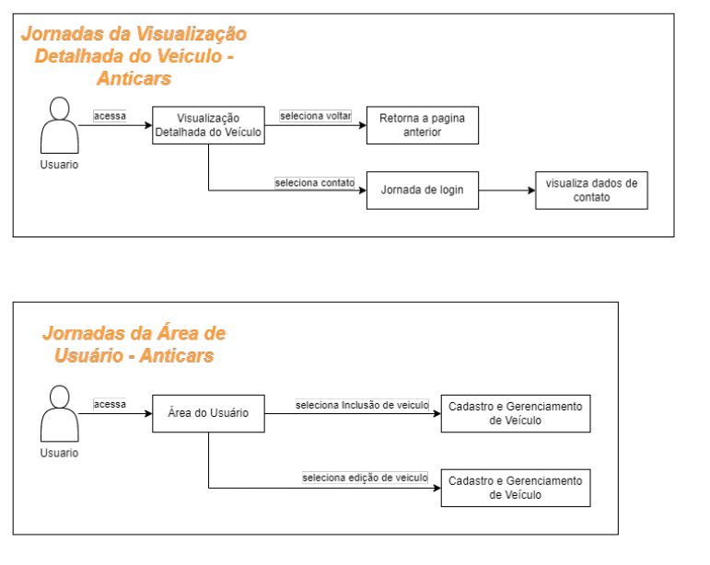

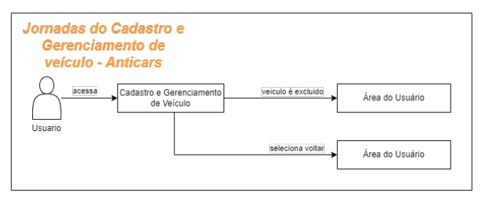

Layout do site - FrontEnd.

- Tela inicial.
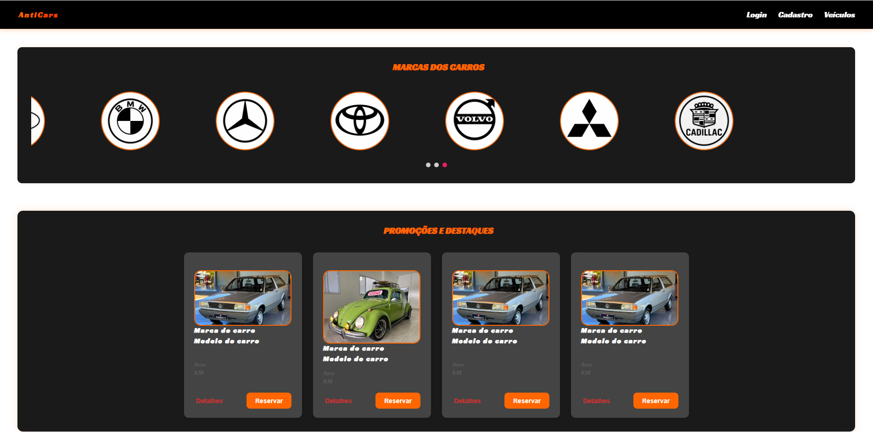

- Tela Login.
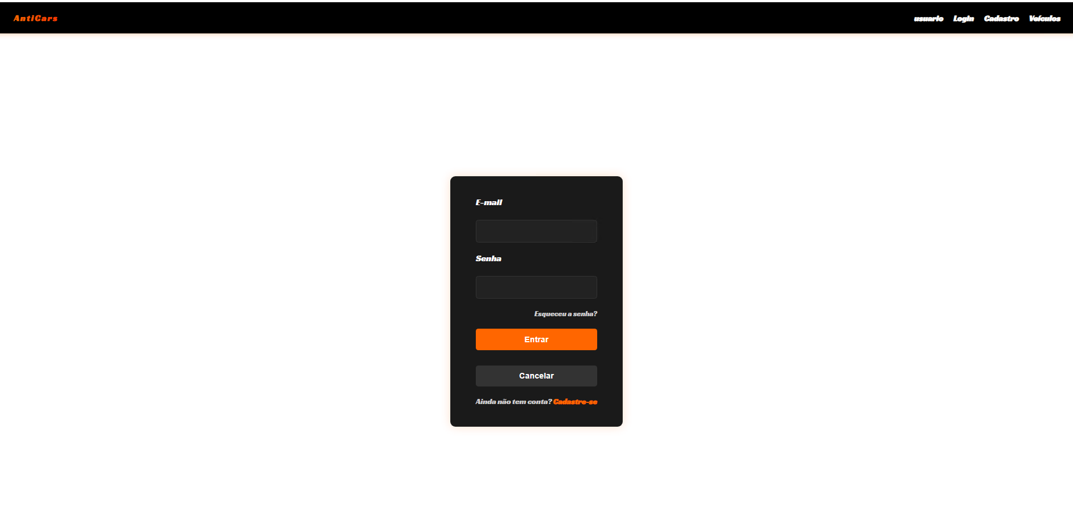
- Tela de Cadastro.
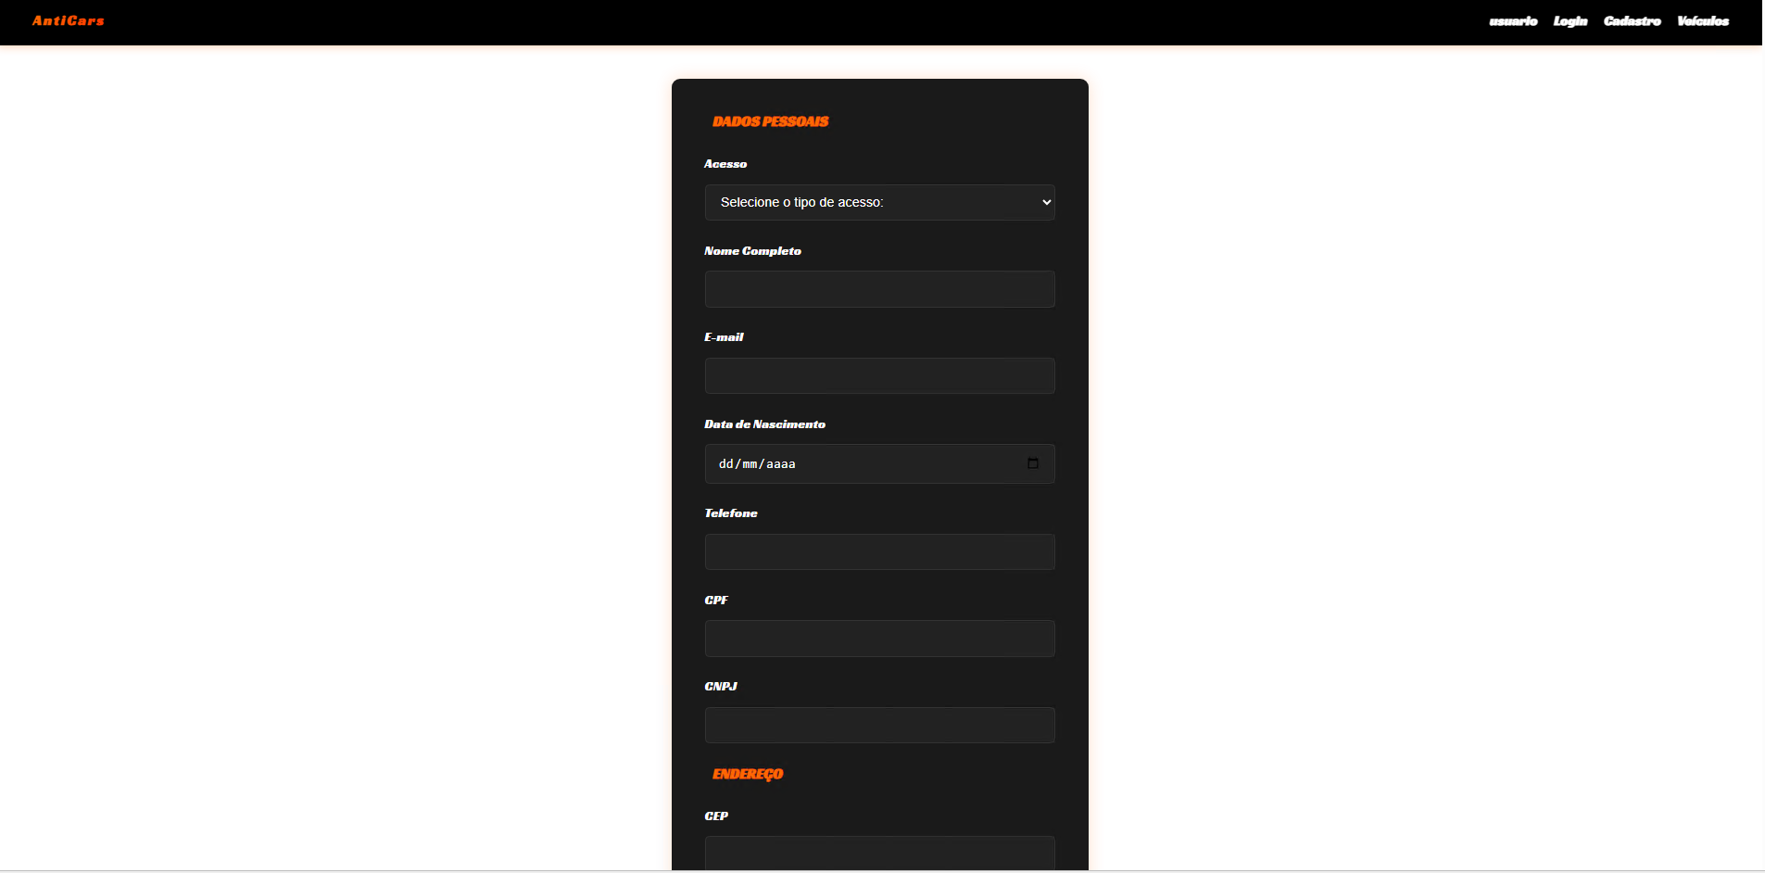

- Tela esqueceu a senha.

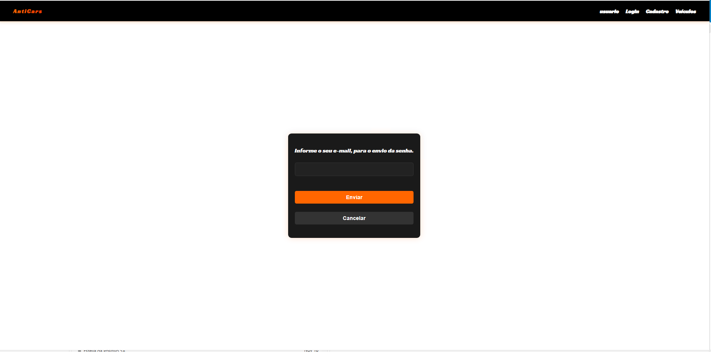

- Tela veículos.
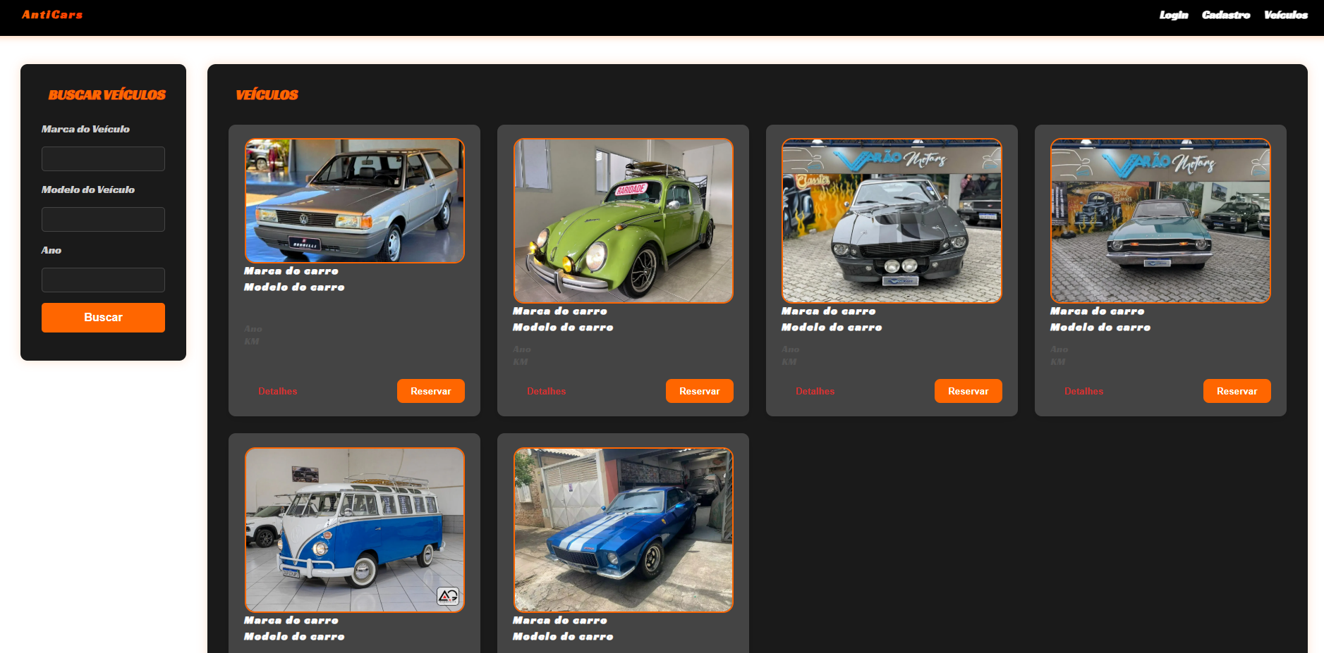

- Tela detalhe veículo.

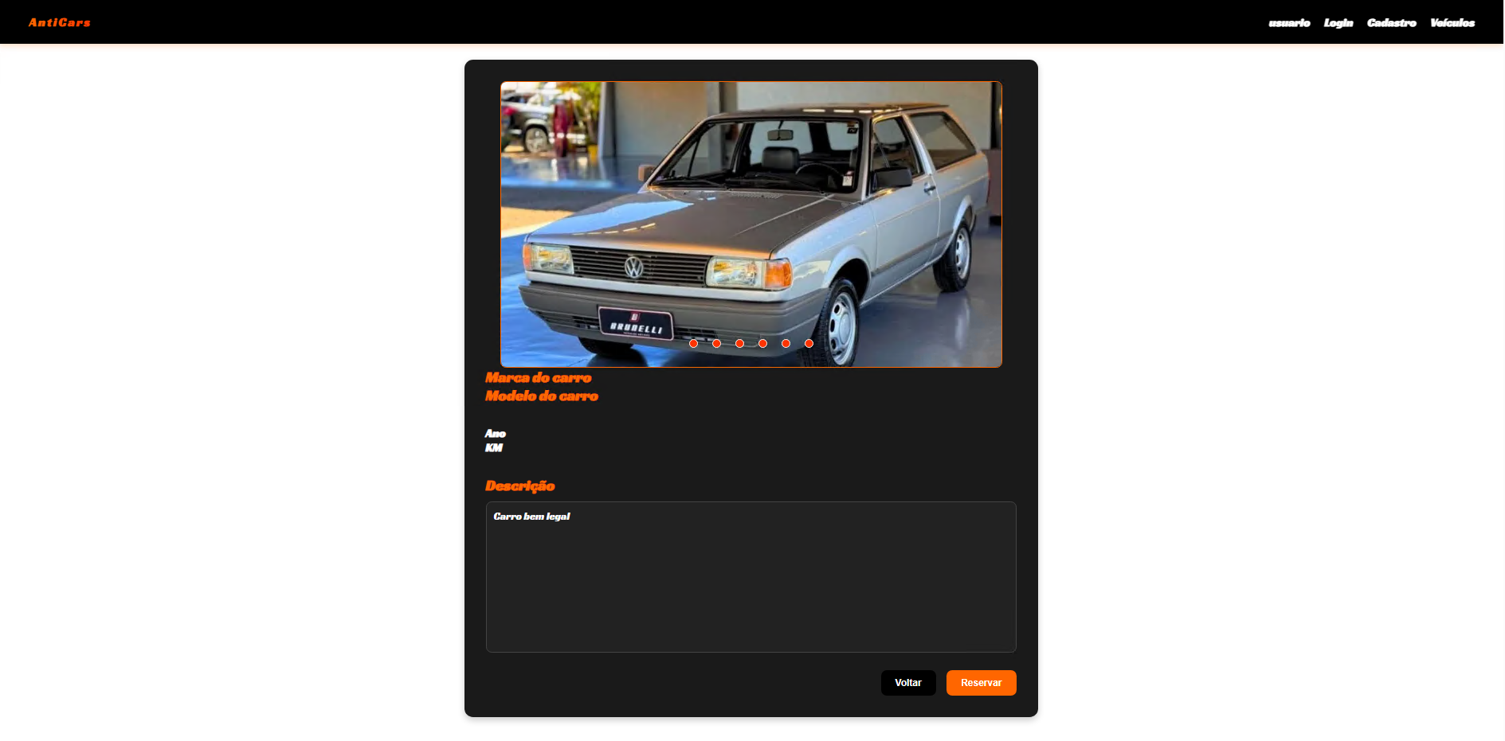

- Tela detalhe da reserva.

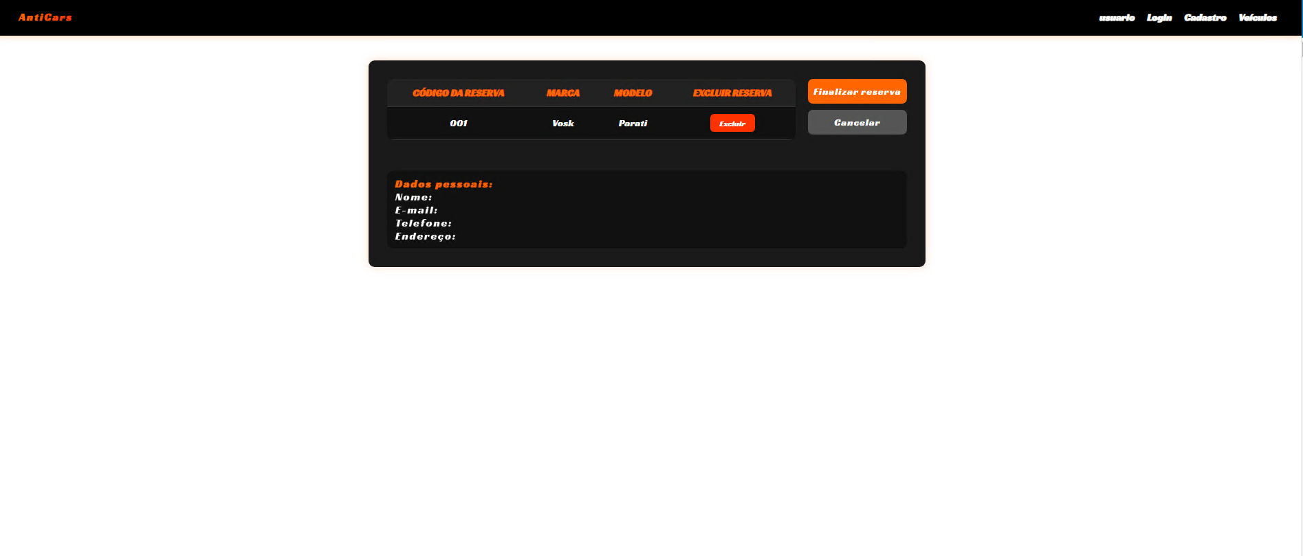

- Tela usuário
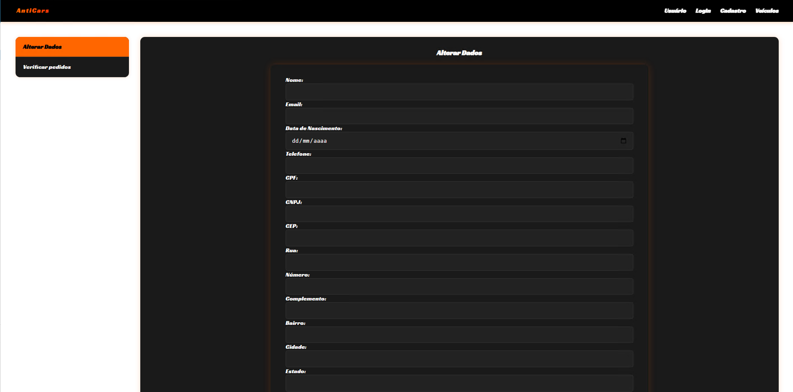

- Tela vendedor

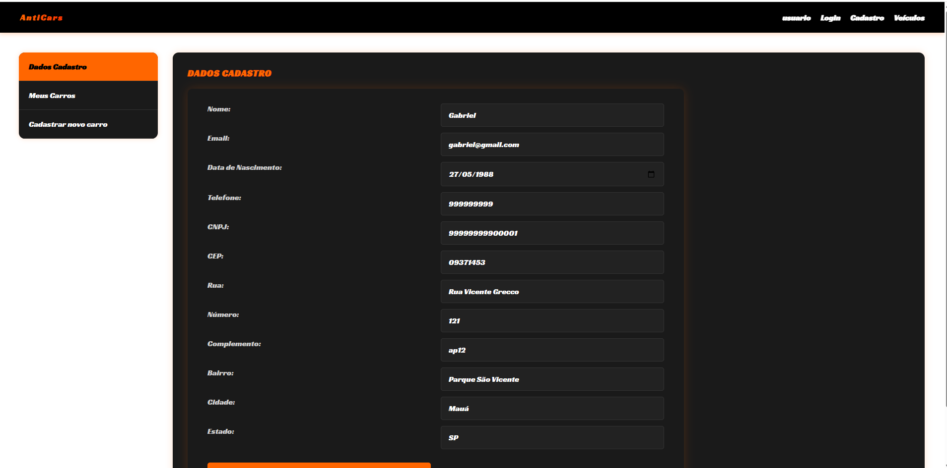

- Tela Administrador
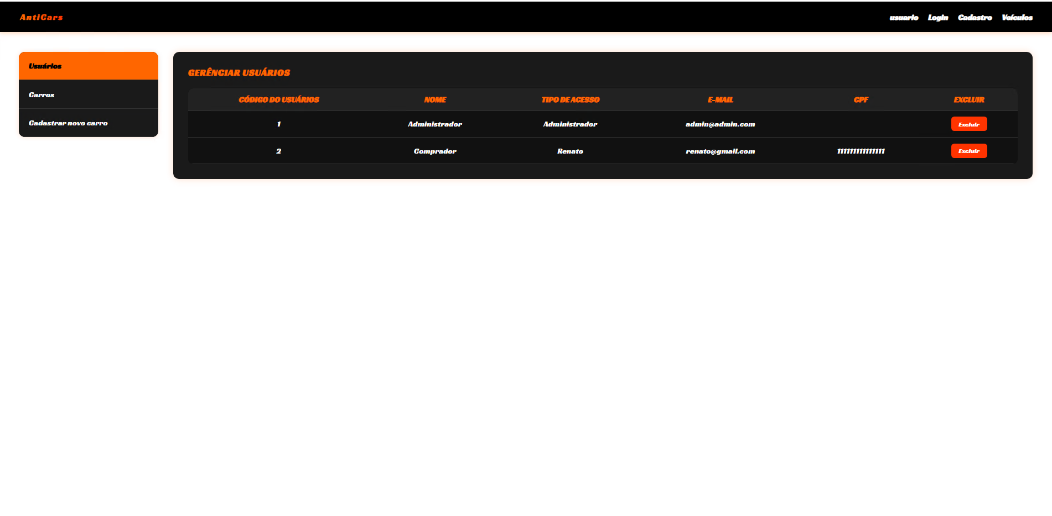

Json Server e Local Storage - BackEnd.

- Local Storage – Utilizado para gravar o usuário logado no site.
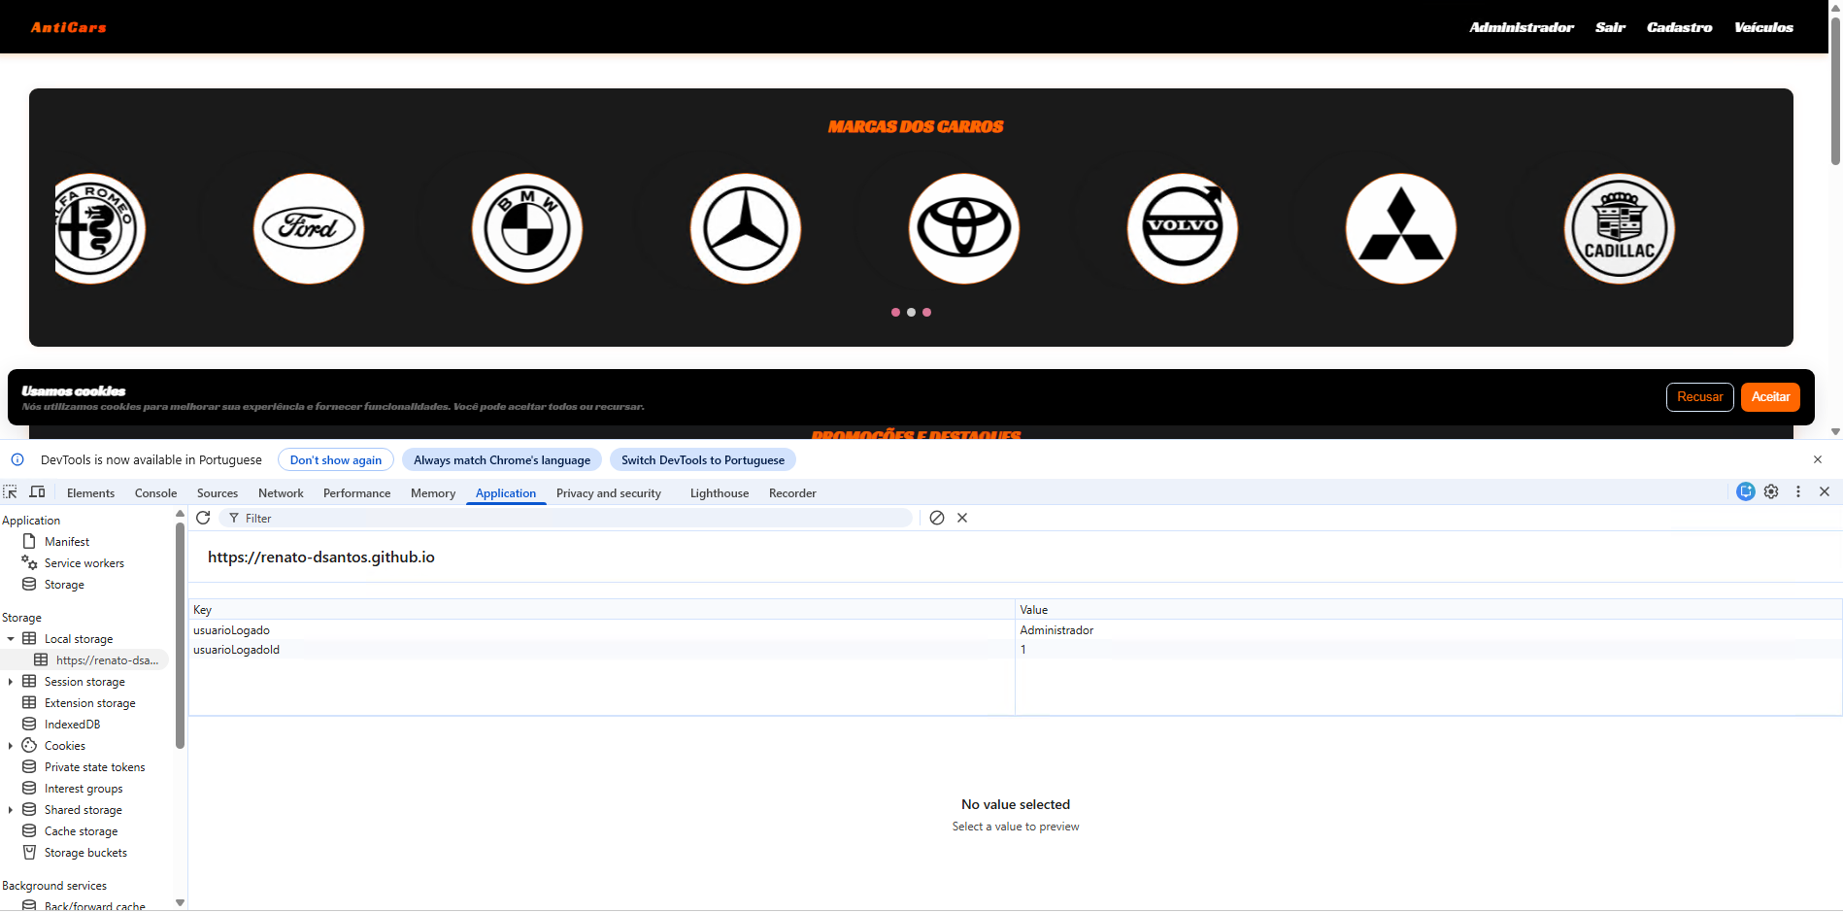

- Json Server – Foi utilizado o API do Render, para gravar os cadastros os usuário e veículos.
https://projeto-site-autocars.onrender.com/

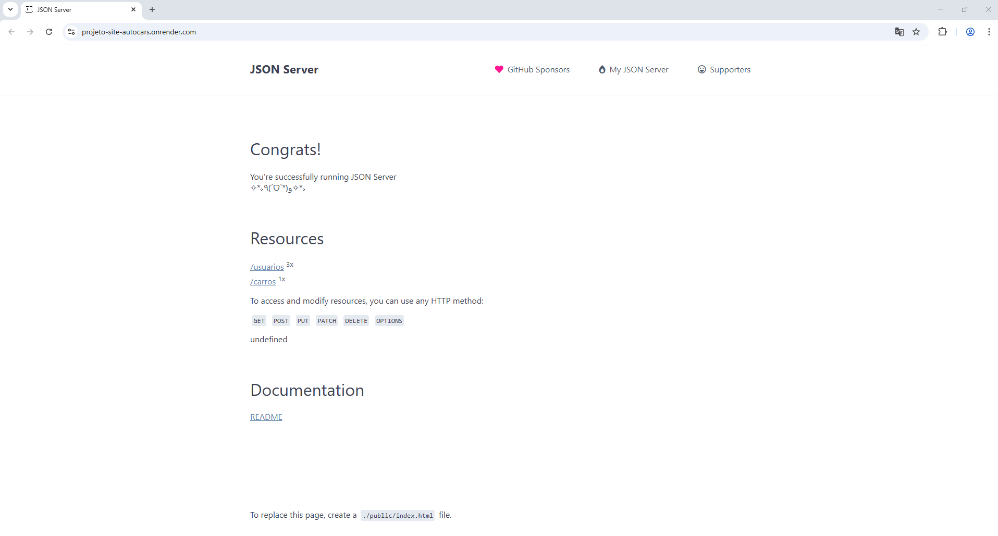

https://projeto-site-autocars.onrender.com/usuarios

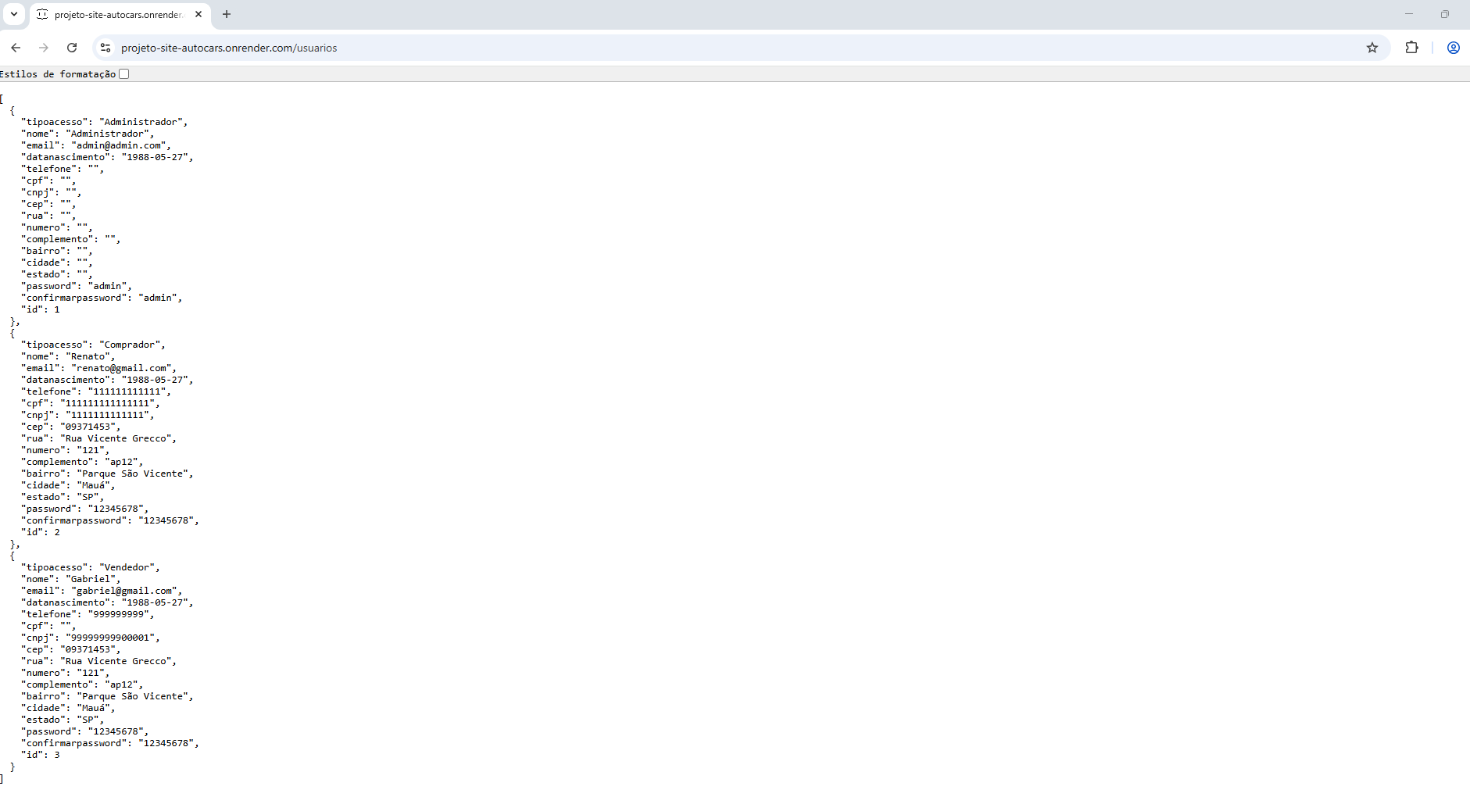

https://projeto-site-autocars.onrender.com/carros

